图 书 推 荐

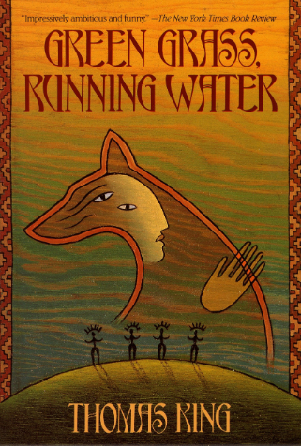
中文书名：《草仍然绿，水仍在流》
英文书名：GREEN GRASS, RUNNING WATER
作 者：Thomas King
出 版 社：Bantam Books
代理公司：Westwood/ANA/Conor Cheng
页 数：469页
出版时间：1994年6月
代理地区：中国大陆、台湾
审读资料：电子稿
类 型：文学小说
版权已授：中文简体字版

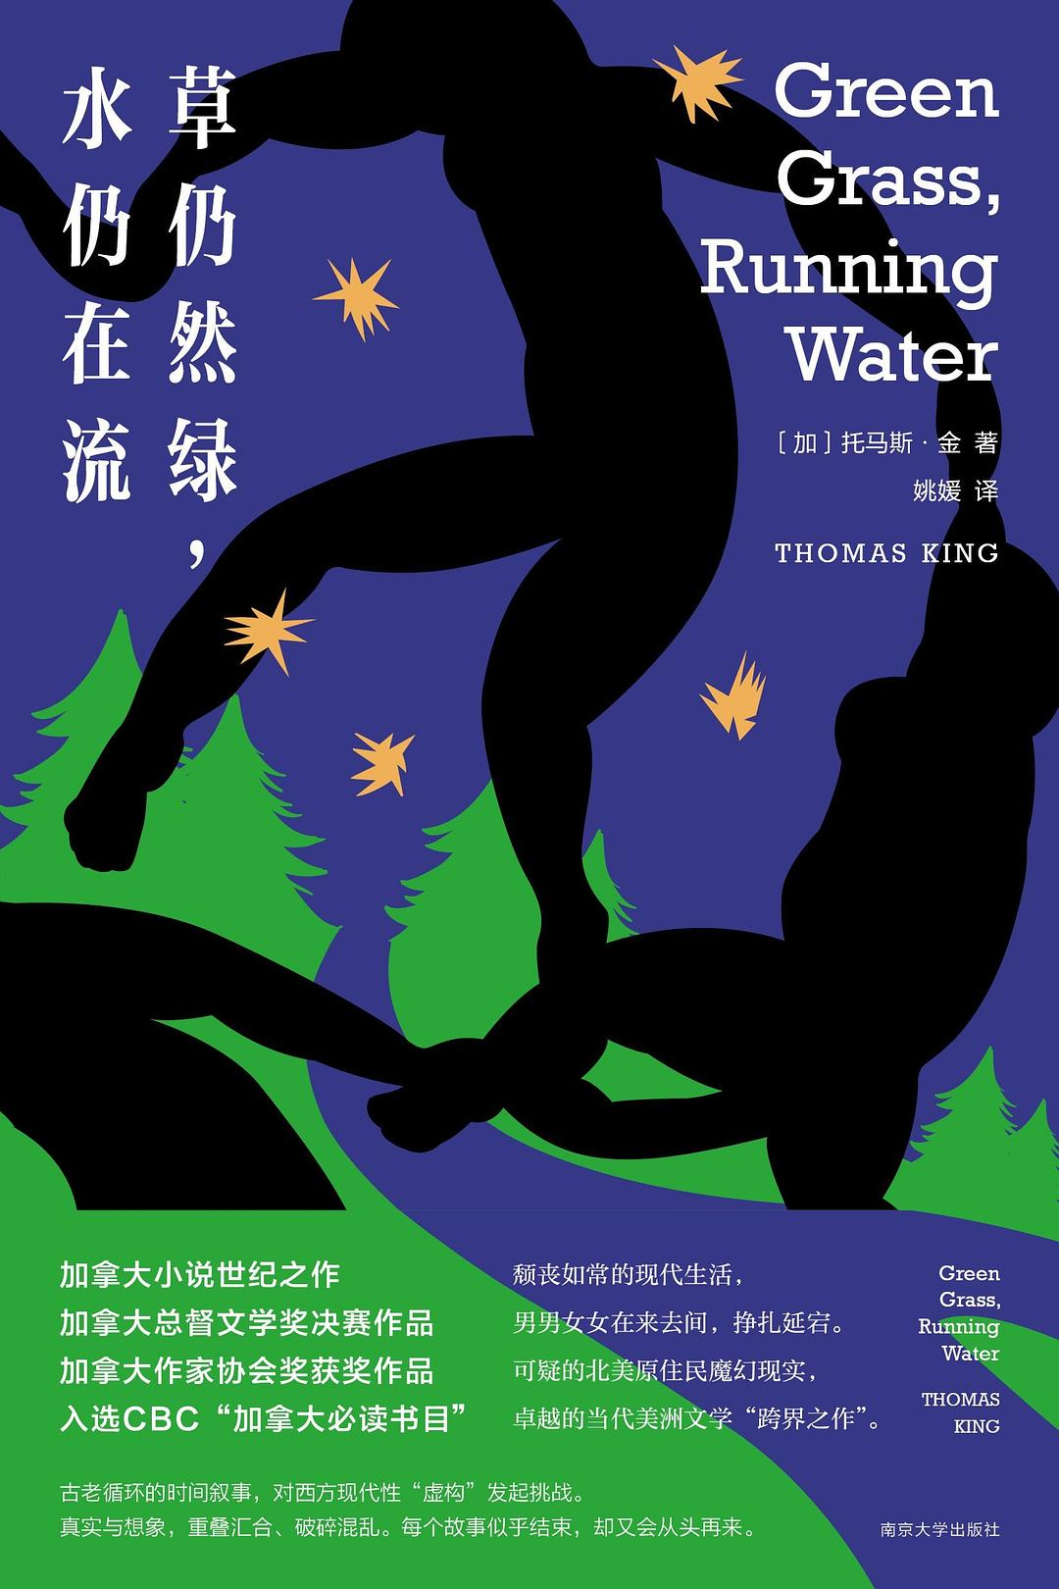
中简本出版记录
书 名：《草仍然绿，水仍在流》
作 者：[加] 托马斯·金
出版社：南京大学出版社
译 者：姚媛
出版年：2020年3月
页 数：496页
定 价：69元
装 帧：平装

内容简介：

·卓越的当代美洲文学“跨界之作”，可疑的北美原住民魔幻现实

·北美新魔幻，实力派作者的戏谑织梦，CBC甄选“加拿大必读书目” ！

·颓丧的当代生活，男女在来去间，悬浮、孤独、渴望 ……

·四则古老的创世神话VS 四部西方文学经典，重述世界的起源、人与世界的关系。

·独特的叙事风格，幽默、戏谑，体会故事解谜又织谜的乐趣

1993年获加拿大总督奖提名，同年获加拿大作家协会奖，2004年选入CBC“加拿大必读书目”，被《纸与笔》评选为“加拿大小说世纪之作”。

小说编织了现代生活和神话故事两条故事线索。

现代生活叙事层面，片段式呈现了五个黑脚族当代成员生活：艾尔伯塔是一名大学老师，她在两个男友间维持平衡，想要一个孩子，但不要丈夫；伊莱从主流社会退回母亲当年的乡镇小木屋，意图阻止一项破坏保留地生态的大坝工程；莱昂内尔32岁，仍在为傲慢的老板卖电视机，却幻想重回大学……

同时，托马斯·金融合切罗基、纳瓦霍、黑脚等族的创世故事，用四个神话故事重复叙述了世界的起源和人与世界的关系……两条线索在小说结尾交织，真实与想象重叠汇合。

作者简介：

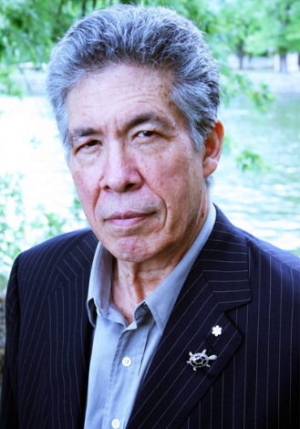
托马斯·金（Thomas King），屡获大奖的小说家，编剧和摄影家。作品有《梅迪辛河》《草仍然绿，水仍在流》《那是一个好故事》等。他曾被授予加拿大勋章，并获得国家原住民成就基金会颁发的原住民成就奖和西部文学协会颁发的杰出成就奖。

媒体评价：

充满野心和乐趣的小说……疯狂的逻辑和多个声音的叙述使这部小说必将成为美洲原住民文学和当代美洲文学中卓越的“跨界作品”。
——《波士顿周日环球报》

一部令人难以抗拒的有趣小说……金将神话故事、民间传说和当代事件融合在一起，独创地表达他对社会的讽刺看法。
——《多伦多明星报》

金以奇妙的方式将过去和现在、男性和女性的世界、白人和原住民的世界、真实和想象的世界混合在一起。
——《开拓者日报》

谢谢您的阅读！
请将回馈信息发送至：程衍泽 (Conor)
安德鲁·纳伯格联合国际有限公司北京代表处
北京市海淀区中关村大街甲59号中国人民大学文化大厦1705室，100872
电 话：010-82504406
手 机：13072260205（微信同号）
传 真：010-82504200
Email：Conor@nurnberg.com.cn
网址：http://www.nurnberg.com.cn
微博：http://weibo.com/nurnberg
豆瓣小站：http://site.douban.com/110577/
微信订阅号：ANABJ2002


